Утверждена
Постановлением администрации МО «Сычевский район»
Смоленской области
(наименование документа об утверждении, включая наименования органов государственной власти или органов местного самоуправления, принявших решение об утверждении схемы или подписавших соглашение о перераспределении земельных участков)
от ______________________ № ________

Схема расположения земельного участка или земельных участков на кадастровом плане территории, расположенного по адресу: Российская Федерация, Смоленская область, Сычевский район, Сычевское городское поселение, г. Сычевка,
ул. Загородная, вблизи участка №24.

Условный номер земельного участка
–
Площадь земельного участка 600 м²
Обозначение характерных точек границ | Координаты, м
 | X | Y
1 | 2 | 3
1 | 579426.64 | 2176548.50
2 | 579443.43 | 2176573.37
3 | 579426.84 | 2176584.56
4 | 579410.06 | 2176559.68
1 | 579426.64 | 2176548.50
1

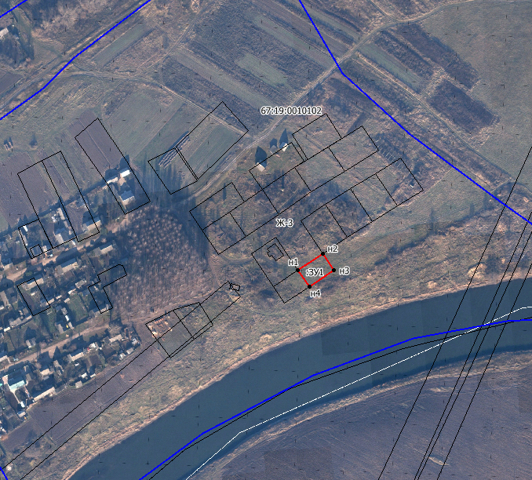
Ж1
Масштаб 1:3000
Условные обозначения
а) обозначение образуемого земельного участка | :ЗУ1
б) характерная точка границы, сведения о которой позволяют однозначно определить ее положение на местности | н1
в) вновь образованная часть границы, сведения о которой достаточны для определения ее местоположения
г) существующая часть границы, сведения о которой достаточны для определения ее местоположения;
д) граница кадастрового квартала
е) надпись номера кадастрового квартала | 67:19:0010102
ж) территориальные зоны | Ж1

